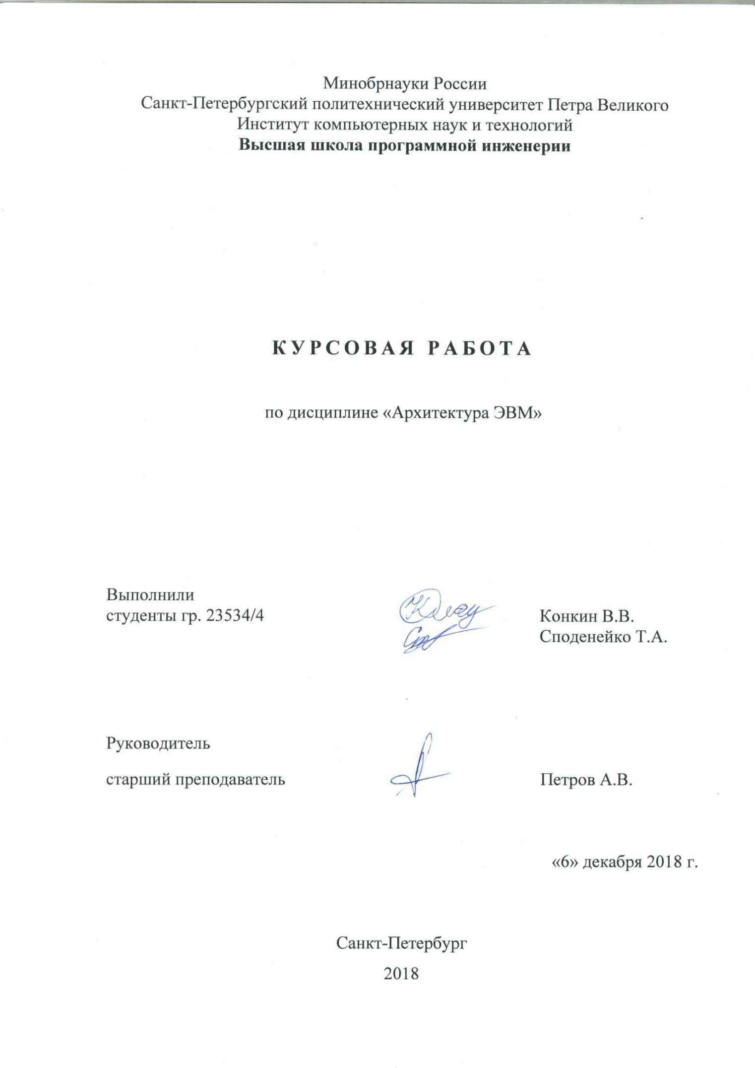

Введение

Ассемблер – низкоуровневый машинно-ориентированный язык программирования. Реализация языка зависит от типа процессора и определяется архитектурой вычислительной системы. Ассемблер позволяет напрямую работать с аппаратурой компьютера. Программа на языке ассемблера включает в себя набор команд, которые после трансляции преобразуются в машинные команды.
Также программы, написанные на языке ассемблера, требуют значительно меньшего объема памяти и времени выполнения. Знание программистом языка ассемблера и машинного кода дает ему понимание архитектуры машины. Несмотря на то, что большинство специалистов в области программного обеспечения разрабатывают программы на языках высокого уровня, наиболее мощное и эффективное программное обеспечение полностью или частично написано на языке ассемблера.
Программы, рассмотренные в курсовой работе, были написаны в приложении ASMTool Professional Edition.
В задании рассмотрена мультизадачность. Мультипланирование предназначено для повышения пропускной способности вычислительной системы путем более равномерной и полной загрузки ее оборудования, в первую очередь процессора.

Задание №1.17:

1.1. Формулировка

Организовать мультизадачную среду (3 и более задач) с выводом на экран номера задачи. Переключение происходит по алгоритму адаптивного планирования.

1.2. Текст программы

DOSSEG
.MODEL tiny
.386
.STACK 100h
.DATA

context_struct struc ;структура для хранения регистров
rax DW ?
rbx DW ?
rcx DW ?
rdx DW ?
rds DW ?
res DW ?
context_struct ends

context1 context_struct <> ;контекст 1-й задачи
context2 context_struct <> ;контекст 2-й задачи
context3 context_struct <> ;контекст 3-й задачи

p1 DW 3 ;приоритет 1-й задачи
p2 DW 2 ;приоритет 2-й задачи
p3 DW 1 ;приоритет 3-й задачи

handling_number DW 32 ;количество обработок
msg DB 'Press any key to change procedure',10,13,'$'

ORG 100h ;увеличивает смещение последующих команд на 256

old_handler DD 0 ;старый вектор

.CODE

proc1 proc
;загружаем регистры из контекста
mov ax, context1.rax
mov bx, context1.rbx
mov cx, context1.rcx
mov dx, context1.rdx
mov ds, context1.rds
mov es, context1.res

mov al,'1' ;для вывода '1' с помощью int 29h

;после работы сохраняем регистры в контекст
mov context1.rax, ax
mov context1.rbx, bx
mov context1.rcx, cx
mov context1.rdx, dx
mov context1.rds, ds
mov context1.res, es
ret
proc1 endp

proc2 proc
;загружаем регистры из контекста
mov ax, context2.rax
mov bx, context2.rbx
mov cx, context2.rcx
mov dx, context2.rdx
mov ds, context2.rds
mov es, context2.res

mov al,'2' ;для вывода '2' с помощью int 29h

;после работы сохраняем регистры в контекст
mov context2.rax, ax
mov context2.rbx, bx
mov context2.rcx, cx
mov context2.rdx, dx
mov context2.rds, ds
mov context2.res, es
ret
proc2 endp

proc3 proc
;загружаем регистры из контекста
mov ax, context3.rax
mov bx, context3.rbx
mov cx, context3.rcx
mov dx, context3.rdx
mov ds, context3.rds
mov es, context3.res

mov al,'3' ;для вывода '3' с помощью int 29h

;после работы сохраняем регистры в контекст
mov context3.rax, ax
mov context3.rbx, bx
mov context3.rcx, cx
mov context3.rdx, dx
mov context3.rds, ds
mov context3.res, es
ret
proc3 endp

new_handler proc far
;алгоритм адаптивного планирования

;если приоритет 1-й задачи равен 0, то устанавливаем стандартные значения
mov di,p1
cmp di,0
jne again
mov di,3
mov p1,di
mov di,2
mov p2,di
mov di,1
mov p3,di

;находим задачу с наибольшим приоритетом
again:
mov si,p1
mov di,p2
cmp si,di
jb m1
;p1 > p2
mov dx,si
jmp m2
m1:
;p1 < p2
mov dx,di
m2:
mov si,p3
cmp si,dx
jb m3
;p3 > (p1|p2)
mov dx,si
m3:
;p3 < (p1|p2)

;после выбора задачи уменьшаем ее приоритет на 1
cmp dx,si
je l3
cmp dx,di
je l2
mov si,p1
cmp dx,si
je l1

l1: mov si,1
mov di,p1
dec di
mov p1,di
jmp l4
l2: mov si,2
mov di,p2
dec di
mov p2,di
jmp l4
l3: mov si,3
mov di,p3
dec di
mov p3,di
l4:

;выход после handling_number обработок
mov cx,handling_number
dec cx
mov handling_number,cx
cmp cx,0
jl exit ;<

repeat:
;выполняем процедуру с наивысшим приоритетом
pusha ;загружаем в стек регистры общего назначения
cmp si,1
je t1
cmp si,2
je t2
cmp si,3
je t3

t1: call proc1
jmp print_task
t2: call proc2
jmp print_task
t3: call proc3

print_task:
;вывод слова 'task'
push ax
mov al,'t'
int 29h
mov al,'a'
int 29h
mov al,'s'
int 29h
mov al,'k'
int 29h
mov al,' '
int 29h
pop ax

int 29h ;вывод '1', '2' или '3' из регистра al
mov al,10 ;перенос строки
int 29h
popa ;выгружаем из стека регистры общего назначения

;сброс контроллера прерываний
mov al,20h
out 20h,al

;проверка нажата ли клавиша
mov ah,1
int 16h
jz repeat ;повторяем, если не нажали

iret
new_handler endp

main:
;вывод приветсвенного собщения
mov dx,offset msg
add dx,100h
mov ah,9
int 21h

;сохраним текущий вектор прерывания с помощью int 21h
;вход: AH = 35h, AL = номер вектора прерывания
;выход: ES:BX = адрес программы обработки прерывания
;в BX заносится содержимое адреса 0:(4*AL), в ES - 0:(4*AL+2)
mov ah,35h
mov al,09h
int 21h
mov word ptr old_handler+2,es
mov word ptr old_handler,bx

;установим новый вектор прерывания с помощью int 21h
;вход: AH = 25H, AL = номер прерывания (от клавиатуры 09h)
;DS:DX = вектор прерывания: адрес программы обработки прерывания
push cs
pop ds
mov dx,offset new_handler
mov ah,25h
mov al,09h
int 21h

;сохраняем регистры во все контексты
mov context1.rax, ax
mov context1.rbx, bx
mov context1.rcx, cx
mov context1.rdx, dx
mov context1.rds, ds
mov context1.res, es

mov context2.rax, ax
mov context2.rbx, bx
mov context2.rcx, cx
mov context2.rdx, dx
mov context2.rds, ds
mov context2.res, es

mov context3.rax, ax
mov context3.rbx, bx
mov context3.rcx, cx
mov context3.rdx, dx
mov context3.rds, ds
mov context3.res, es

infinity: jmp infinity ;бесконечный цикл

exit:
;вернуться к старому обработчику прерывания (заполнение DS:DX из old)
lds dx,old_handler
mov ah,25h ;функция заполнения вектора
mov al,09h ;номер вектора
int 21h

mov ah,4ch ;функция DOS завершения программы
int 21h ;завершить программу

END main

1.3. Пояснение работы программы

Мультизадачная среда позволяет переключаться от одной запущенной подпрограммы к другой. Для того чтобы организовать такую среду, можно заменить какое-нибудь прерывание. В нашей задаче мы заменяем стандартное прерывание от клавиатуры (int 9h) на свое собственное, которое будет запускать нужную нам подпрограмму.
Контекст задач, в котором хранятся регистры ax, bx, cx, dx, ds es представляет собой структуру context_struct.
Алгоритм адаптивного планирования подразумевает, что у каждой подпрограммы есть свой приоритет. Запускается подпрограмма с большим приоритетом, после чего ее приоритет падает на 1. В нашей задаче у первой подпрограммы приоритет 3, у второй – 2, у третей – 1. Таким образом, смена подпрограмм осуществляется по алгоритму: 121321 и т.д. Когда приоритет первой задачи становится равным 0, то приоритет всех задач становится стандартным, который был задан в начале.

1.4. Скриншоты

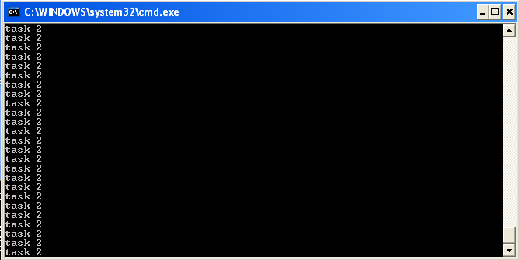
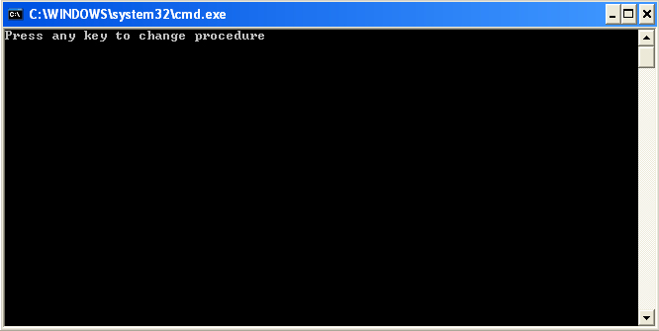
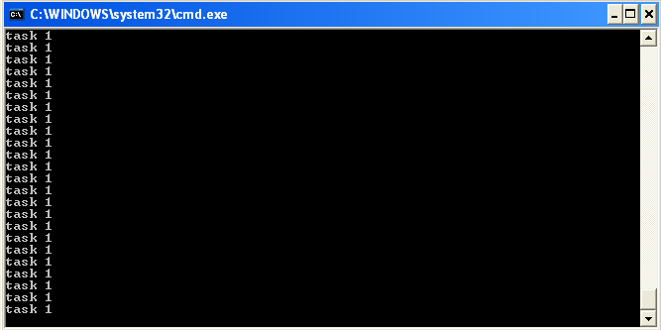

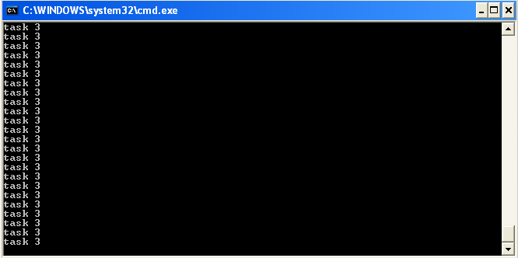
1.5 Вывод

В ходе работы освоили использование многозадачности на языке Assembler. Многозадачность была написана с использование алгоритма адаптивного переключения задач.

